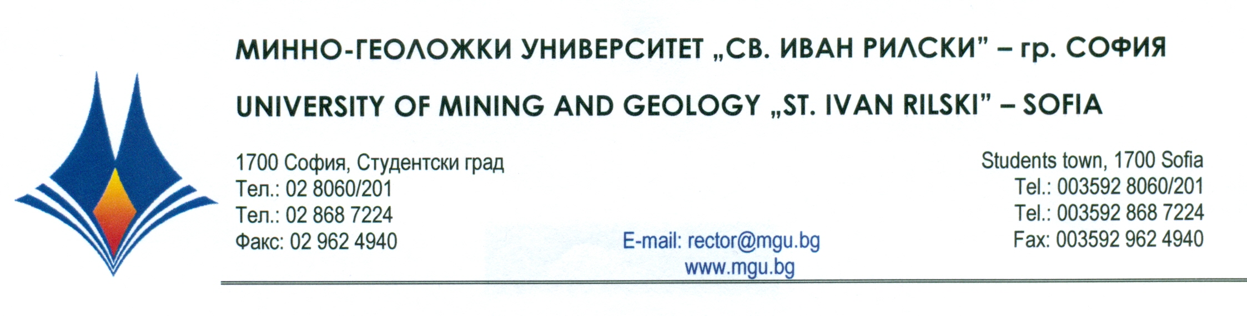

Р Е Ш Е Н И Е
на
Научно жури, утвърдено със Заповед № РД -13-31 от 17.06.2025 г.
по процедура за защита на дисертационен труд за присъждане на ОНС „Доктор”
от
публичната защита на 30 септември 2025 г.

С явно гласуване и резултат: 5 „ДА”, 0 „НЕ” и 0 „ВЪЗДЪРЖАЛИ СЕ”
НАУЧНОТО ЖУРИ
ПРИСЪЖДА
ОБРАЗОВАТЕЛНАТА И НАУЧНА СТЕПЕН „ДОКТОР”
на маг. инж. РУМЕН ВЛАДИМИРОВ СТОИЛОВ
ПО ПРОФЕСИОНАЛНО НАПРАВЛЕНИЕ:
4.4. „НАУКИ ЗА ЗЕМЯТА”
НАУЧНА СПЕЦИАЛНОСТ:
„МЕТОДИ И ТЕХНИКА НА ГЕОЛОЖКИТЕ ИЗСЛЕДВАНИЯ”

30.09.2025 г. доц. д-р Иван Димитров Иванов
МГУ „Св. Иван Рилски”, София ПРЕДСЕДАТЕЛ НА НАУЧНО ЖУРИ

